«Веселые старты» к Дню защитника отечества

1 Задание: Придумать: название команды, девиз, приветствие, эмблему.
За I место – 4 очка
II место – 3 очка
III место –2 очко
IV место – 1 очко

2 Задание: «Самые сильные».
Докажи своё умение
Примени свою сноровку
Покажи, какой ты смелый
Покажи, какой ты ловкий.
Каждый участник команды подтягивается по гимнастической лестнице, отжимается 5 раз и бегом возвращается обратно.
Инвентарь: 4 флажка, 4скамейки.
За I место – 4 очка
II место – 3 очка
III место –2 очко
IV место - 1 очко
3 Задание: «Самые дружные». 2 участника вместе внутри обруча должны добежать до середины зала, огибая кегли, потом вернуться обратно также внутри обруча. У линии старта обруч передают следующей паре, упражнение повторяется.
Выигрывает та команда, которая быстрее выполнит это задание.
Инвентарь: 4 обруча, 12 кеглей
За I место – 4 очка
II место – 3 очка
III место –2 очко
IV место – 1 очко

4 Задание: «Попади в цель».

На расстоянии 8-10 м устанавливается 2 кегли. Каждый участник команды получает право на один бросок, он должен постараться сбить мишени. После каждого броска мяч возвращается команде. Если мишень сбита, ее устанавливают на прежнее место.
Побеждает команда, у которой больше точных попаданий.
- мяч не летит, а катится по земле, пущенный рукой.

За каждое попадание присуждается очко.
Инвентарь: 4 мяча, 8 кеглей.

5 Задание: «Интеллектуальное».
Командам предлагается разгадать кроссворд.
Очки присуждаются за правильность и быстроту.
Правильность - 2 балла
Быстроту – 2 балла
Мах. время выполнения - 4 мин.
Инвентарь: 4 листа с кроссвордами, 4 карандаша
КРОССВОРД № 1

1. Чтобы бегать очень быстро,
Планку брать всё время «чисто»,
Мячик дальше всех метать
И, конечно, первым стать,
Каждый день с друзьями он
Приходил на _______________

2. Он с тобою и со мною
Шёл лесными стёжками.
Друг походный за спиной
На ремнях с застёжками.

3. Взял в руки клюшку – не робей.
Игры нет лучше, чем ___________

4 .Здесь зрители сидят
И много шума …
Как место называется?

5. Когда весна берёт своё,
И ручейки бегут звеня,
Я прыгаю через неё,
А она через меня.

6. Два коня у меня, два коня,
По воде они возят меня.
А вода тверда, словно каменная.

7. Щит с корзиной, мяч об пол …
Мы играем в ________________

8. Он не игрок, но спорить с ним нельзя,
Свистит всех громче кто?

9. Когда три вида спорта в сборе,
Их называют ________________

10. Перетянул приятель – хват
Одной рукой в борьбе ______________

11. Кушай морковку, салат, апельсины,
Спортсмену для силы нужны __________
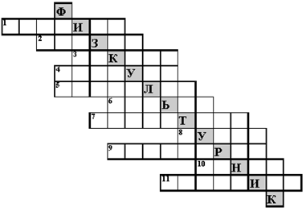
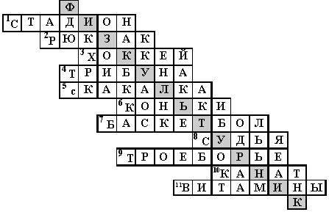

6 Задание: «Бег с мячом».
Дети: бегут, зажав мяч между ног, должны двигаться прыжками вперёд огибая кегли, обратно бегом (с мячом в руках). Вернувшись, передать эстафету следующему игроку. Если мяч упал на пол, его нужно подобрать, вернуться на место, где мяч был потерян, и только тогда продолжить эстафету.
Выигрывает та команда, которая быстро и без нарушений выполнит это задание.
Инвентарь: 4 мяча резиновых, 12 кеглей.
За I место – 4 очка
II место – 3 очка
III место –2 очко
IV место – 1 очко
7 Задание: «Заключительная эстафета».

Участники соревнований по 1 человеку человека сначала подтягиваются по спортивной скамейке, потом пролезают через обруч (помощник держит обруч вертикально), потом добегают до скакалки 3 раза прыгает на скакалке, обратно бегом.

Выигрывает та команда, которая быстро и без нарушений выполнит это задание.
Инвентарь: 4 скамейки, 4 обруча,4 скакалки.
За I место – 4 очка
II место – 3 очка
III место –2 очко
IV место – 1 очко

